De Roddelquiz 7

1. **Wat is geen juiste bewering over wat Jamie en Dio afgelopen week in het tuincentrum hebben gedaan?**

* Dio mocht 10 seconden langer in het tuincentrum blijven
* Marieke Elsinga stond perplex van het feit dat Dio met zaagsel en klompen uit het tuincentrum kwam
* Ondanks dat het helemaal niet op het lijstje stond kwam Jamie ineens met een zeist
* Jamie haalde een vieze naaistreek uit door een barricade te bouwen in het pad waar Dio nog moest komen

1. **Hoe stelde Jeroen van Koningsbrugge Jeroen van der Boom en rapper Dio voor op tv?**

* “Hier zijn ze dan de twee knapste, talentvolste en muzikaalste mannen van Nederland - Jeroen van der Boom en Dio!”
* “En mijn gasten van vanavond zijn niemand minder dan Jeroen van der Boom en … oh jee ik ben zijn naam kwijt”
* “Voor de mensen thuis, misschien kent u ze, misschien niet, want zo relevant zijn ze niet meer – Jeroen van der Boom en Dio!”
* “Jeroen van der Boom en rapper Dio”

1. **Wat was VERREWEG het meest beschamende moment op de tv van afgelopen week?**

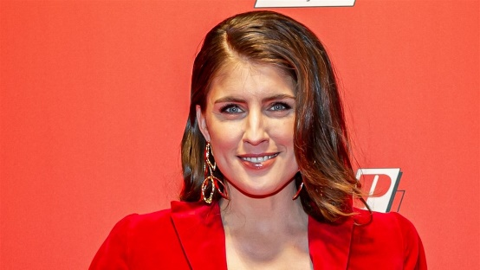

Eva Simons: ik dacht dat de zak chips een plastic mapje was

Marieke Elsinga gestrand met lege batterij auto: ‘te lang doorgereden’

Eva Simons: een stofzuiger in de wasserette

1. **Wat dacht Jeroen van der Boom al?**

* Dat zijn nieuwste album niet heel veel succes zou gaan hebben
* Dat zijn vrouw niet erg blij zou worden als ze het filmpje zag waarin hij zoende met een ander in de discotheek
* Dat zijn nummers heel makkelijk te coveren zijn, totdat je naar de muziek gaat luisteren
* Dat hij een pompje van Marieke Elsinga zou krijgen om in zijn navel te stoppen om een dolfijn mee na te doen

1. **Welke volgens velen belachelijke verhaallijn is er te zien in het recentste seizoen van Flikken Maastricht?**

* Er werd een non-binair personage geïntroduceerd waardoor Wolfs helemaal in de war raakte over welke pronouns hij moest gebruiken – hij, haar, het, hen, die? – en iedere keer moest Eva hem verbeteren
* Hans Wolfs, de homoseksuele broer van Floris Wolfs, kwam tijdelijk in de ponti wonen, maar hij bleek er eigenlijk op uit de zijn om geld van zijn broer te jatten
* Zowel de broer van Wolfs, Hans Wolfs, als de zus van Eva, Anna van Dongen, kregen ineens een rol en zijn verliefd geworden op elkaar waardoor een relatie tussen Wolfs en Eva totaal onmogelijk lijkt te zijn geworden want dat zou nu wel heel bizar zijn
* Marion is nu de leider van een sekte die Maastrichtenaars berooft en wurgt. Ze wordt verdacht van maar liefst 9 moorden

1. **Wat een turbulente week voor de band Maneskin! Welk schokkende en aangrijpende nieuwsbericht bereikte afgelopen week niet ons hoofdkwartier?**

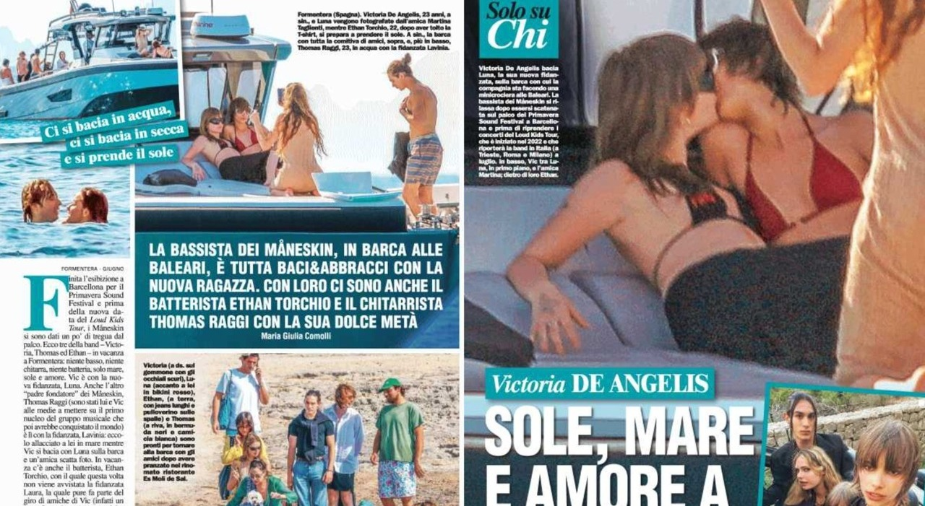

Bassist Victoria heeft een nieuwe vriendin! Het zou gaan om Luna Passos, een braziliaans-nederlands model

Zanger Damiano zoende een meisje in de discotheek en dat meisje was niet Giorgia Soleri...

Drummer Ethan is weer single

Tijdens alle drama lagen gitarist Thomas en Lavinia samen in het water

1. **Welke uitspraak over de fiets van Thomas Berge is onjuist?**

* Hij is ooit gestolen door Bastiaan
* Je kan er heel veel verschillende geluiden mee maken (denk aan de fietsbel, de trappers)
* Zijn fiets heeft een lekke band maar hij blijft er toch op rond rijden
* Pearl Jozefszoon heeft All about that bass gezongen met behulp van de gestolen fiets van Berge
* Marieke Elsinga heeft de banden van zijn fiets lekgestoken

1. **Waarom vrezen veel mensen voor het lot van het land Liechtenstein?**

* Liechtenstein heeft van alle europese landen de meeste wapens en geld naar Oekraïne gestuurd en ook de meeste sancties aan Rusland opgelegd. Volgens velen is het dus slechts een kwestie van tijd voordat het land totaal verwoest zal worden
* Het land bestaat voor 80% uit bergen en 20% aan dal met steden. Door de klimaatverandering smelt echter al het ijs wat op de bergen ligt wat vervolgens als water naar het dal stroomt en dit, in combinatie met de toenemende regenval, zal het land binnen no-time onbewoonbaar maken
* Er klinken steeds meer geluiden dat ‘een bepaald land’ (vermoedelijk Zwitserland) van plan zou zijn om het land binnen te vallen en te annexeren. Dit zou volgens experts geen enkel probleem zijn gezien het feit dat het land geen leger heeft en slechts 91 politieagenten…
* Er hangt al dagen een soort rare stofwolk over het land heen waardoor het hele land een bruine gloed over zich heen heeft gekregen en er heel slecht zicht is. Het is zelfs zo erg dat Lesley Roy het vanuit haar appartement in New York heeft kunnen waarnemen

1. **Wat was voor Victor Reinier de spannendste scène om op te nemen in Flikken Maastricht?**

* De scène waarin hij werd opgehangen
* De scène waarin hij moest kiezen tussen Eva en zijn dochter Fleur
* De scène waarin hij in een auto 20 meter naar beneden viel
* De scène waarin hij met Eva

1. 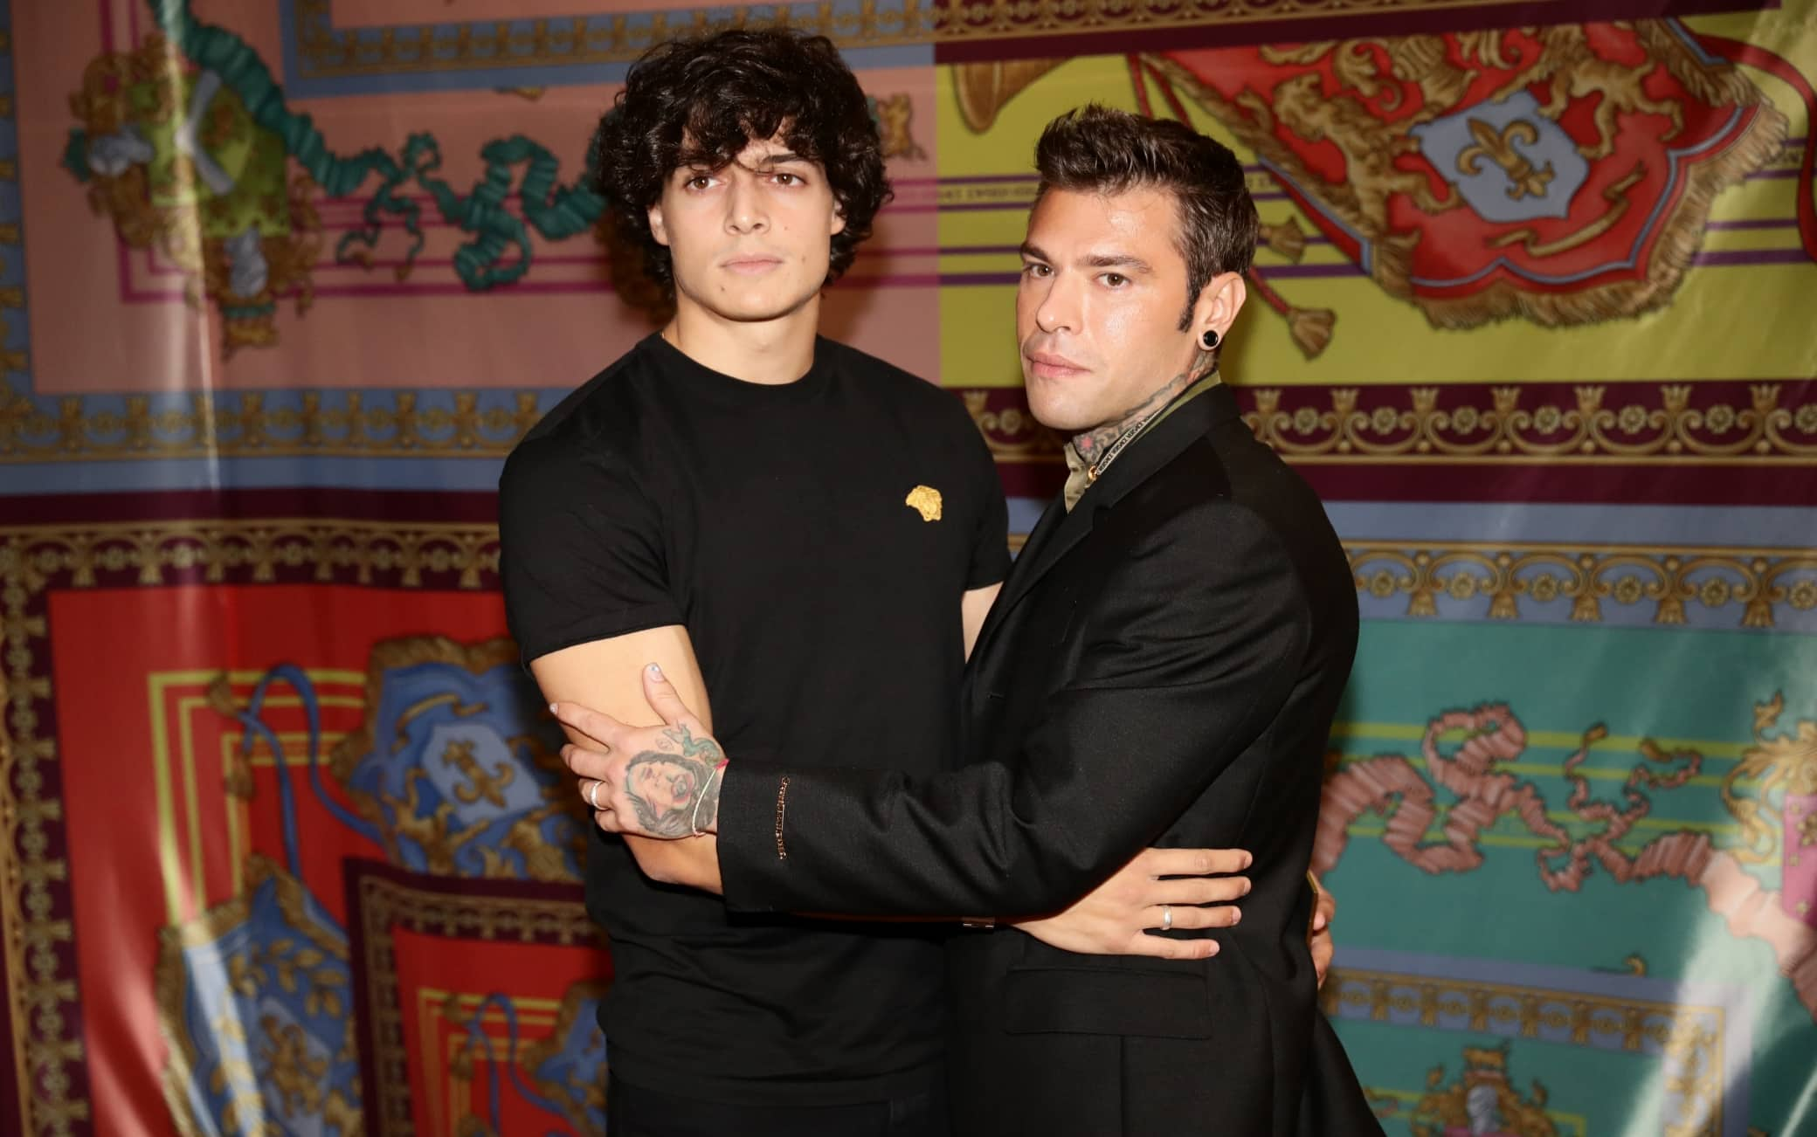**Wat is de enge overeenkomst tussen Victor & Angela en Luis & Fedez** **?**

* Victor heeft Angela gedwongen 600 duizend euro te   
  betalen voor zijn bedrijf en Fedez heeft precies hetzelfde  
  gedaan bij Luis
* Angela heeft een advocaat afgestuurd op de moeder van  
  Victor en Luis heeft precies hetzelfde gedaan bij Fedez
* Ze kunnen elkaar niet uitstaan maar zijn gedwongen om  
  met elkaar samen te werken

1. **Wat is waar?**

* De laatste keer dat de Mount Everest is uitgebarsten was in 1978
* Giel Beelen wordt voor de tweede keer vader
* De lama is deze week uitgestorven
* In Amerika zien ze Rotterdam als de criminele hoofdstad van de Europese Unie

1. **Wat is geen juiste bewering over Tim Douwsma?**

* Holly Mae Brood heeft zijn kind een kleine etterbak genoemd
* Hij is verantwoordelijk voor het ‘lekke band drama’ van Thomas Berge
* Hij heeft meegeschreven aan het lied ‘Leef’ van Hazes Jr
* Hij hoopte een klapschaats te krijgen van Marieke Elsinga

1. **Wat was geen artikel over het nieuwe programma van Marieke Elsinga: Alles is Muziek?**

* Kijkers maken Alles Is Muziek met de grond gelijk: ‘Wat een treurnis’
* Kritiek op Russen in Alles is Muziek: 'Schandalig'
* Rob Goossens: 'Alles is Muziek van Marieke Elsinga is ouderwets en stereotiep'
* Kijkers snoeihard over 'verwarrend' en 'kinderachtig' Alles is Muziek
* RTL haalt tv-flop Marieke Elsinga van de buis

1. **Wat kan je volgens Holly Mae Brood NIET met handboeien?**

* Iemands handen boeien
* Tikkie tikkie
* Rammelen

1. Afbeelding met persoon, Menselijk gezicht, nek, person

   Automatisch gegenereerde beschrijvingAfbeelding met Menselijk gezicht, persoon, portret, kleding

   Automatisch gegenereerde beschrijving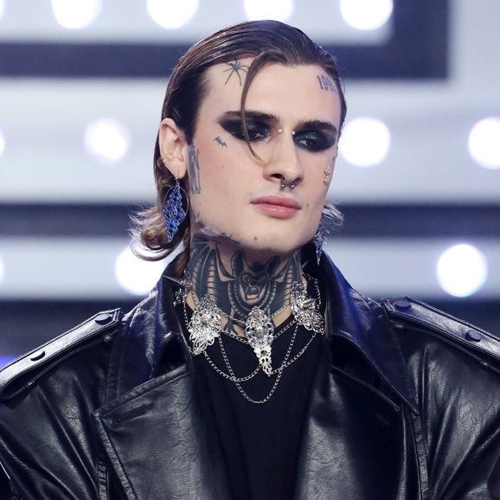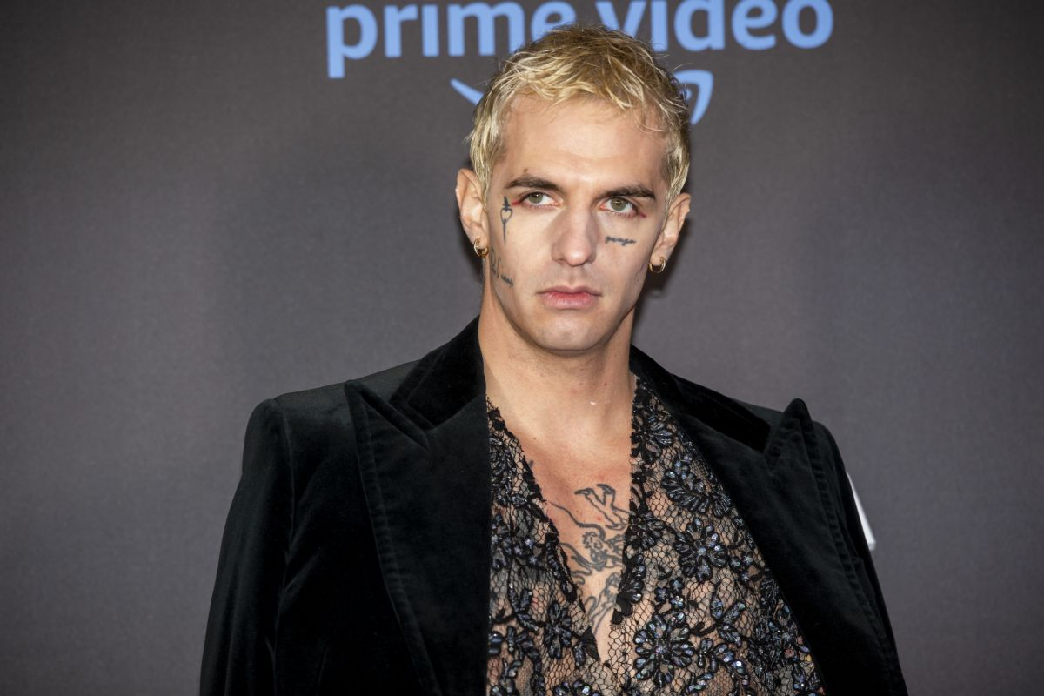Afbeelding met Menselijk gezicht, persoon, kleding, buitenshuis

   Automatisch gegenereerde beschrijving**Schande na schande voor zanger Fedez! Met wie van deze celebs heeft hij NIET gezoend?**

Achille Lauro Manuel Rocati Chiara Ferragni Tananai Luis Sal

1. **Welke natuurramp gerelateerde statement is echt waar?**

* De Mount Everest staat na decennia van stilte weer op uitbarsten. De eerste evacuaties zijn al begonnen. Simon Keizer deelde deze week een video waarin hij zijn mening gaf over de kritieke situatie. Volgens hem zou dit uit kunnen lopen op een ramp die erger is dan toen Sam viel…
* Katie Brueckner heeft de water tornado challenge gedaan met gruwelijke gevolgen vandien. Ze slokte het water naar binnen, begon te trillen, draaien, shaken, kronkelen, zwieren, huiveren en gillen. Uiteindelijk sleepte ze zelfs haar man Josh mee in deze ellende…
* Vorige donderdag werd het nummer ‘Los del Espacio’ uitgebracht. Een collectief nummer van de meest geliefde artiesten in Argentinië. Om 5 uur werd het nummer uitgebracht en dat was het begin van een ramp. Door heel Buenos Aires klonk het nummer waardoor er werd gefeest, gedanst en gestampt. Het resultaat: de grond begon te trillen tot in Uruguay aan toe!

1. Afbeelding met persoon, wazig, buitenshuis, Dans

   Automatisch gegenereerde beschrijvingAfbeelding met Menselijk gezicht, persoon, glimlach, kleding

   Automatisch gegenereerde beschrijving**Wat is er deze week niet met Nicolas Maupas gebeurd?**

* Hij en zijn collega’s moesten oversteken. Op een video gemaakt door een  
  fan is echter te zien hoe de idioot alleen maar op zijn telefoon kijkt en niet   
  op de weg. Samen met zijn vriend Damiano die ook niet op zat te letten  
  rende hij halsoverkop de weg over. Ze zijn net niet omver gereden…
* Hij heeft te horen gekregen dat zijn vader ernstig ziek is
* Nadat hij te horen kreeg dat zijn vader ernstig ziek is ging hij als afleiding  
  feesten 🡪 werd veel te dronken 🡪 veel kots. Vervolgens begon zijn  
  homofobische klasgenoot hem ook nog uit te schelden. Zijn vriend Manuel trok het niet meer, gaf de homofoob een klap en zette Simone onder de douche om het te verzorgen
* Nadat hij te horen kreeg dat zijn vader ernstig ziek is, rende hij in paniek de straat op. Hij bleef maar rennen en is toen omvergereden door een scooter.

1. **Kennen Massimiliano Caiazzo en Matteo Paolillo Tananai? Hebben ze Sanremo gezien?**

* Natuurlijk
* Nee

1. **Het is deze week wel heel erg uit de hand gelopen met de maatregelen tegen de hitte die er aan zit te komen… Wat de fuck heeft Ilse Delange gedaan?**

* Ze heeft in iedere hoek van iedere kamer in haar huis een airco laten plaatsen (en ze heeft nog al wat kamers in haar villa). 8 vrachtwagens gevuld met airco’s zouden voor haar huis hebben gestaan. Volgens omwonenden zijn er in totaal ongeveer 104 airco’s zijn geleverd
* Ze heeft een zonwerende schutting laten bouwen om haar hele villa. Een simpele berekening van Jesse Klaver toonde al snel aan dat dit haar minstens 19.000.000 moet hebben gekost
* Ze heeft alle supermarkten in Gooise Huizen leeggekocht. Ze nam bij de bank een deel van haar spaargeld op en heeft toen al het water en ieder soort ijs opgekocht in alle supermarkten in Gooise Huizen (Lidl, AH, Aldi, Jumbo, Spar, Coop). Ze heeft nu hier en daar een winkelverbod
* Ze heeft in een lab met haar hormonen laten knoeien in de hoop dat haar hele lichaam nu beter bestand is tegen de hitte alsof ze al jaren in de woestijn woont

1. Afbeelding met tekst, Menselijk gezicht, schermopname, persoon

   Automatisch gegenereerde beschrijvingAfbeelding met persoon, Menselijk gezicht, Fastfood, Snack

   Automatisch gegenereerde beschrijvingAfbeelding met persoon, Menselijk gezicht, schermopname, person

   Automatisch gegenereerde beschrijvingAfbeelding met persoon, Menselijk gezicht, kleding, schermopname

   Automatisch gegenereerde beschrijvingAfbeelding met schermopname, persoon, Menselijk gezicht, person

   Automatisch gegenereerde beschrijving**Wat was deze week op social media verreweg het meest beschamende moment?**

Luis: Ik speel dit spel niet meer. Zeg het tegen je moeder. Zeg het tegen je advocaat

Fedez: Wat Luis zei over mij klopt. Ik vind mijn ego belangrijker dan onze gasten

Emanuele: Lekker broodje met een beetje kipfilet

Luis: Het ego van Fedez is belangrijker dan onze gasten

Fedez: de enige die zich zullen vermaken zijn jullie

1. **Welke twee zeer beroemde nummers blijken exact dezelfde boodschap te hebben?**

* ‘Paradise’ van Coldplay en ‘Stepping Stone’ van Duffy
* ‘Brabant’ van Guus Meeuwis en ‘Lippen op de mijne’ van Nick en Simon
* ‘Pak maar mn hand’ van Nick en Simon en ‘Mooi’ van Marco Borsato
* ‘Rosanne’ van Nick en Simon en ‘Julia’ van Nick en Simon

1. **Welke bewering is juist?**

* Monique Smit beheerst de Engelse taal
* De Vlaamse zanger Metejoor wist het Nederlandse woord voor gymleraar niet
* Tabitha beheerst de lyrics van het nummer ‘Be the one’ van Dua Lipa perfect
* De Vlaamse zanger Metejoor wist Marieke Elsinga er bijna van te overtuigen dat het Vlaamse woord voor skippybal ‘ping pong’ is
* Monique Smit beheerst de Engelse taal niet

1. Afbeelding met persoon, kleding, Menselijk gezicht, scène

   Automatisch gegenereerde beschrijvingAfbeelding met persoon, kleding, Menselijk gezicht, scène

   Automatisch gegenereerde beschrijvingAfbeelding met persoon, kleding, muur, overdekt

   Automatisch gegenereerde beschrijving**Waarom is de kans veel groter dat Mattia verliefd wordt op Alessio dan op Christian?**

* Alessio lijkt veel meer op Mattia. Allebei blond, blauwe ogen, klein, gespierd
* Christian is de broer van Mattia
* Alessio is veel gespierder dan Christian en daarmee fysiek ontzettend aantrekkelijker
* Alessio kan niet op mannen vallen en Mattia gaat altijd voor de onmogelijke liefdes
* Mattia is al beschamend klein, maar Alessio is helemaal een dwerg. Zo zal Mattia zich minder gekleineerd voelen

Mattia

Alessio

Mattia

Christian

1. **Melk is soep?**

* Waar
* Niet waar

1. Afbeelding met persoon, kleding, Menselijk gezicht, glimlach

   Automatisch gegenereerde beschrijvingAfbeelding met fruit, appel, Natuurlijke voeding, voedsel

   Automatisch gegenereerde beschrijvingAfbeelding met persoon, Menselijk gezicht, kleding, buitenshuis

   Automatisch gegenereerde beschrijvingAfbeelding met hemel, regenboog, persoon, buitenshuis

   Automatisch gegenereerde beschrijvingAfbeelding met Menselijk gezicht, persoon, kleding, boord

   Automatisch gegenereerde beschrijving**Voor het plaatsen van welke foto is de Hebreeuwse Gal Gadot volledig gecanceld?**

Een foto van Gal Regenboog vlag Kruis door Paolillo Modello appel Een foto van Jann

1. **Welk Nederlands woord blijkt Jeangu Macrooy helemaal niet te kennen?**

* Telefoon
* Kattenkwaad
* Brievenbus
* Rododendron
* Vipbehandeling
* Zeven en een half

1. **Waarom maken fans van de serie Mare Fuori zich ernstige zorgen over het lot van het personage Cardiotrap in het nieuwe seizoen**

* Er is een foto gelekt van het script waar duidelijk geschreven staat: begrafenis  
  Cardiotrap
* Er is een foto gelekt van het script waar duidelijk geschreven staat: ontvoering  
  Cardiotrap
* Er is een foto gelekt van het script waar duidelijk geschreven staat: ziekenhuis  
  opname Cardiotrap
* Er is een foto gelekt van het script waar duidelijk geschreven staat: Cardiotrap   
  geen ziekenhuis nadat hij wordt neergeschoten

1. **Welke bewering is echt waar?**

* Volgens Paskal Jakobsen zou het voor een man verboden moeten zijn om een jurk of rok te dragen en voor een vrouw om een broek te dragen. Nou ja, eigenlijk zouden vrouwen voor hem sowieso verboden moeten worden
* De Vlaamse zanger Metejoor vertelde in een Nederlands tv-programma dat het in België verboden is voor mannen om enkelsokken te dragen
* De zanger Jeangu Macrooy vertelde in een Nederlands tv-programma dat het in Nederland verboden is voor mannen om enkelsokken te dragen
* Holly Mae Brood vond het niet erg toen een dief haar fietsje mee wilden nemen maar begon te schreeuwen toen hij haar veger en blik mee nam. (Die dief was Jeroen van Koningsbrugge).